华为智慧屏×游本昌：重阳节科技适老化营销
广 告 主：华为
所属行业：3C
执行时间：2022.09.11-10.04
参选类别：短视频营销类
营销背景
市场背景：互联网的快速发展和中国人口老龄化程度逐渐加深，老年群体的“数字鸿沟”现象愈演愈烈。
产品背景：针对智能电视功能繁多、操作复杂，让不少老人在使用中遭遇困难的现状，华为智慧屏依托HarmonyOS拥有畅连通话、屏幕共享、简易模式、语音控制等适老功能。
营销目标
时逢重阳节，华为智慧屏希望通过一次营销campaign推广产品适老功能，引起社会对老年朋友便捷使用电子产品的关注，同时彰显华为坚持“科技向善，让数字世界更有温度”的理念。
策略与创意
“济公爷爷”游本昌以其不服老的“老顽童”形象具有极高国民知名度，现在还一直活跃在B站、抖音等年轻人聚集的社交平台，拥有上千万粉丝。
B站
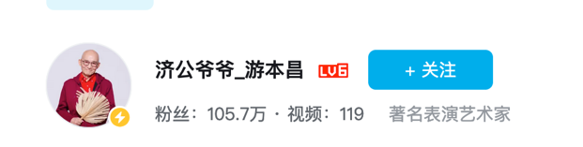
抖音
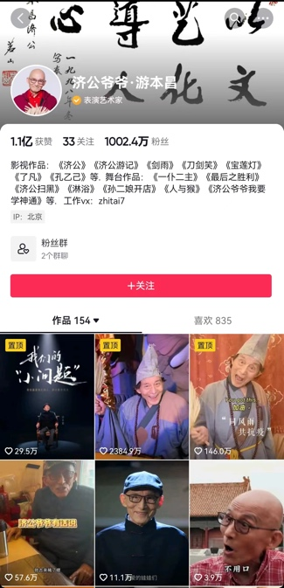
IP选择深度共情产品消费者：华为智慧屏联手“济公爷爷”，利用其在年轻人心中的“不服老的老顽童形象”引起年轻用户的童年回忆，连接消费者情感。同时以短视频形式，讲述老年人也能紧跟数字化时代、过上潮流生活的故事，渴望帮助“银发一族”跨越数字鸿沟、融入数字生活。
视频创作从老年生活痛点出发：视频语言风格质朴，“济公爷爷”以自述的方式，从讲述老年人切身生活遇到的痛点出发直击人心，软性植入智慧屏畅连通话屏幕共享、简易模式、语音控制等适老化功能点，使视频更接地气与真实性，提升观众接受度。
传播媒介聚焦年轻社交媒体：视频通过年轻人聚集的社交媒体B站、抖音展开传播，直接影响为“适老产品”买单的真实目标群体——年轻用户。
执行过程/媒体表现
完整版视频链接：
【华为智慧屏x游本昌：重阳节科技适老化营销视频完整版】 https://www.bilibili.com/video/BV1rM411Y7Qj/?share_source=copy_web&vd_source=4e2234a45cacad67bf2f4d86733ff33f
视频创意阶段：用朴实的语言刺破“数字鸿沟”社会热点，引起社会关注思考
短视频中，“济公爷爷”游本昌与“娃娃们”对话，谈及老年群体与数字鸿沟的现象，呼吁在数字化的时代下老年人应该努力跟上步伐，表示对于“科技适老”产品的赞赏，并在讲述过程中巧妙展示了华为智慧屏的畅连通话屏幕共享、简易模式、语音控制等相关功能场景，回扣“科技向善，让数字世界更有温度”主题。
视频传播阶段：用多维的传播渠道触达消费品使用者+直接购买者，覆盖更多用户群体
华为官方+游本昌全平台首发上线，三联生活周刊、三联中读、成都商报等权重新闻媒体报道扩散。微博、抖音、微博、微信视频号矩阵式传播。
营销效果与市场反馈
全网扩散，引发大量关注
主视频物料游本昌B站发布播放量达90万，获赞9万+，登录全站热门
微博、抖音、微信视频号等矩阵式分发，全平台播放量1000万+
微博话题#济公爷爷游本昌谈科技适老化#阅读量达250万
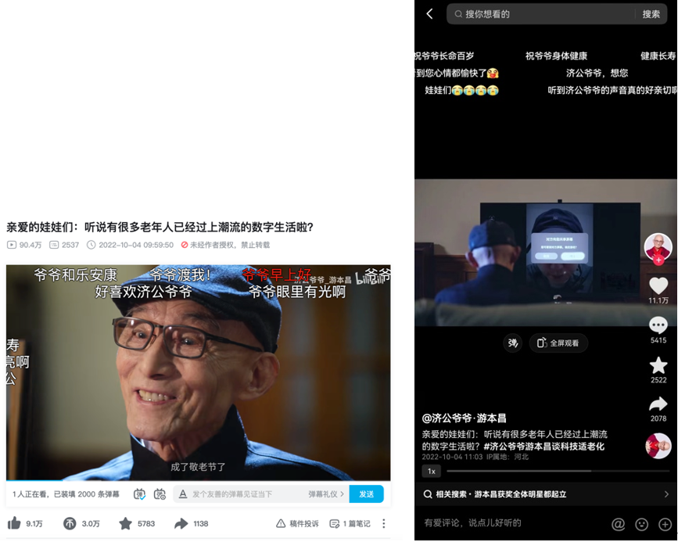
高度认可，快速积攒口碑
用户高度认可华为在鸿蒙系统中开发的多项适老化功能，快速积攒好口碑，印证华为坚持“科技向善，让数字世界更有温度”的理念。

